# Login Spada

1. Buka laman <http://siakad.unikama.ac.id>
2. Masukkan username dan password siakad.
3. Jika login telah diterima, kita akan diarahkan ke lama beranda siakad, lalu klik menu “Kuliah Daring” untuk memunculkan daftar matakuliah

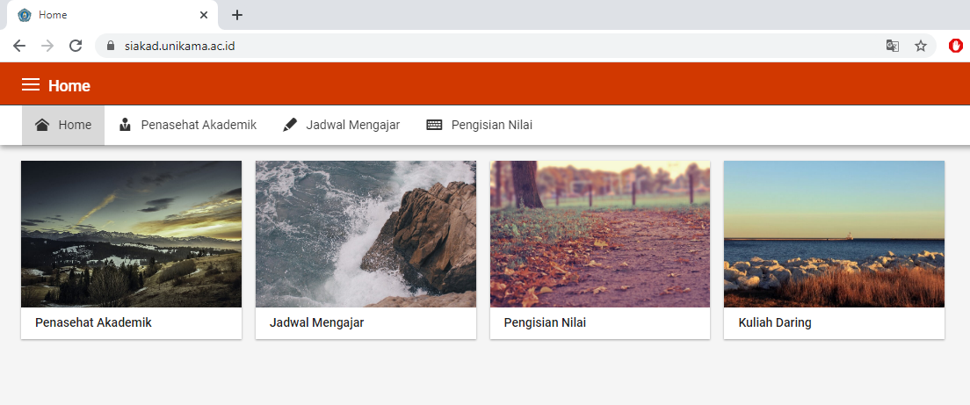

1. Pada masing-masing daftar matakuliah telah tersedia URL yang mengarah ke sistem spada. Klik URL tersebut untuk memasuki perkuliahan daring pada matakuliah yang kita inginkan.

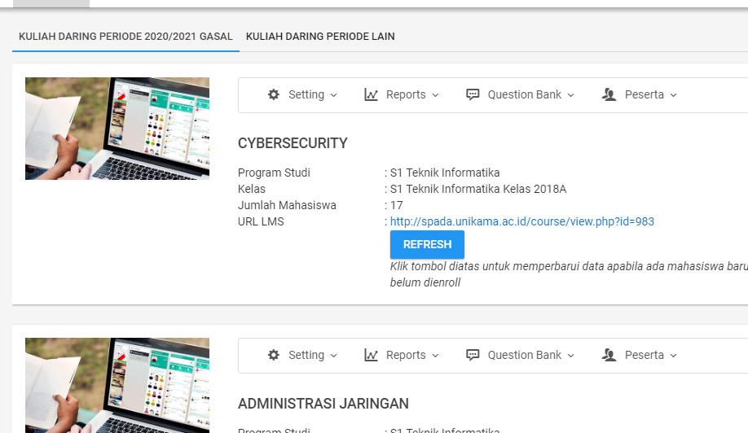

# Menjadwalkan pertemuan dengan google meet

1. Buka laman <http://calendar.google.com>
2. Login dengan akun google unikama (jika belum login)
3. Pilih tanggal pelaksanaan meeting, pada contoh dipilih tanggal 20 oktober :

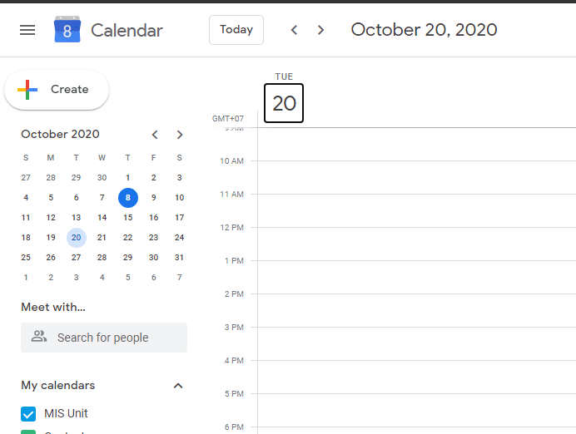

1. Pilih jam pelaksaan meeting pada panel kanan, lalu isikan nama meeting, kemudian klik “Add Google Meet Video Conference”.

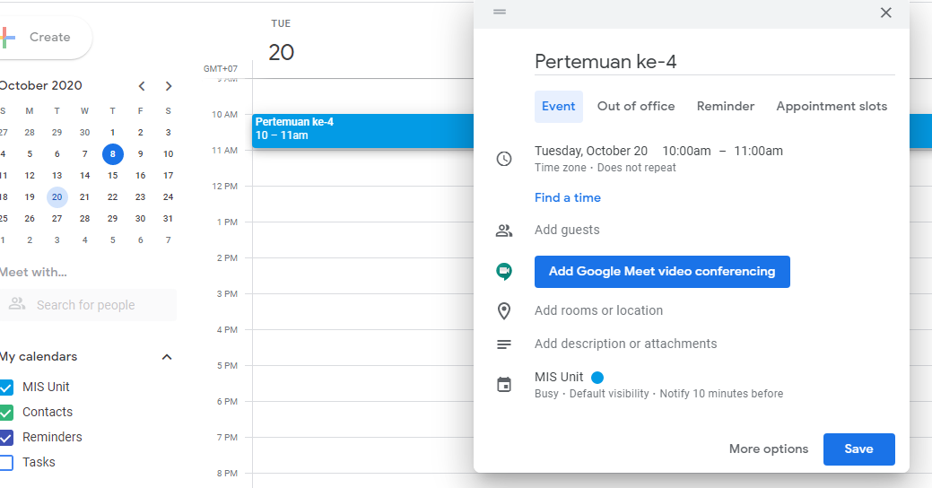

(3) Tombol menambahkan meeting baru

(2) Nama meeting

(1) Jam pelaksanaan

1. Bila meeting baru telah ditambahkan, maka dibagian bawah tombol biru akan muncul URL meeting. URL tersebut bisa disematkan pada activity spada atau dibagikan melalui grup WA. Contoh URL meeting google meet (meet.google.com/fdd-zjno-ngs)